EMEF MARIA CÉLIA CABRAL AMARAL
Professoras: LUCIANA, MICHELE E NORMA

Ano/turma: 5º ANO A, B, C e D.

Dia da semana | Rotina diária: descrição das atividades
Segunda – feira  03/05/2021 | Leitura diária: CORAÇÃO DE MÃE- ISABEL MINHÓS MARTINS  Português- Português- Escrever o cabeçalho no caderno, seguindo as orientações da professora, faça a leitura e interpretação de texto “O BICHO”, o texto e as atividades devem ser feitos no caderno.  Anexo 1
Terça-feira  04/05/2021 | Leitura diária: MINHA MÃE NÃO É LEGAL- LORETO CORVALÁN  Português- Escrever o cabeçalho no caderno, faça a leitura com muita atenção da avaliação diagnóstica que você recebeu impressa na escola  ANEXO 2  ARTES: Acesse o blog, lá tem a atividade dessa semana.
Quarta-feira  05/05/2021 | Leitura diária: AS TRANÇAS DE MINHA MÃE- ANA FÁTIMA  Matemática- Escrever o cabeçalho no caderno, faça a leitura com muita atenção da avaliação diagnóstica que você recebeu impressa na escola.  Anexo 3  EDUCAÇÃO FÍSICA- Acesse o blog, lá tem a atividade dessa semana.
Quinta-feira  06/05/2021 | Leitura diária: MÃE, QUERIDA MÃE- LUÍSA DUCLA SOARES  Geografia: Escrever o cabeçalho no caderno, faça a leitura com muita atenção da avaliação diagnóstica que você recebeu impressa na escola.  Ciências: Escrever o cabeçalho no caderno, faça a leitura com muita atenção da avaliação diagnóstica que você recebeu impressa na escola  Anexo 4 E 5  INGLÊS- Acesse o blog, lá tem a atividade dessa semana.O tema é Mother’s Day ( Dia das Mães), na página 91 do seu livro de Inglês.
Sexta-feira  07/05/2021 | Leitura diária: MAMÃE, NÃO VAMOS PRA ESCOLA HOJE? - PRI, JOAQUIM E CHICO DA MATA  História: Escrever o cabeçalho no caderno, faça a leitura com muita atenção da avaliação diagnóstica que você recebeu impressa na escola.  Português/arte: cartão para o dia das mâes  Anexo 6 E 7
Segunda – feira  10/05/2021 | Leitura diária: O PÁSSARO E OS MEDOS- LUIS NORBERTO PASCOAL E ISABELA PASCOAL BECKER  Português- Escrever o cabeçalho no caderno, seguindo as orientações da professora, faça a leitura e interpretação de texto “MINHA MÃE NÃO FAZ NADA”, depois cole em seu caderno, à atividade foi retirada impressa na escola.  Anexo 8
Terça-feira  11/05/2021 | Leitura diária: AS CORES DO AMOR- LUCIANO TRIGO  Matemática- Escrever o cabeçalho no caderno, assistir ao vídeo explicativo sobre “Sistema Monetário”, (CLIQUE AQUI), depois seguindo as orientações da professora, resolva as atividades, depois cole em seu caderno, à atividade foi retirada impressa na escola.  Anexo 9  ARTES: Acesse o blog, lá tem a atividade dessa semana.
Quarta-feira  12/05/2021 | Leitura diária: QUAL É A COR DO AMOR? – LINDA STRACHAN  Ciências: Escrever o cabeçalho no caderno, assistir ao vídeo explicativo sobre “Pirâmide Alimentar”, (CLIQUE AQUI), depois seguindo as orientações da professora, faça o trabalho que foi retirado impresso na escola.  Anexo 10  EDUCAÇÃO FÍSICA- Acesse o blog, lá tem a atividade dessa semana.
Quinta-feira  13/05/2021 | Leitura diária: UM AMIGO ESPECIAL – THAMIRES GOMES  História: Escrever o cabeçalho no caderno, assistir ao vídeo explicativo sobre “ARTE RUPESTRE”, (CLIQUE AQUI), depois seguindo as orientações da professora, cole o texto que foi retirado impresso na escola e faça o que foi solicitado.  Anexo 11  INGLÊS- Acesse o blog, lá tem a atividade dessa semana. O tema é Personal Pronouns and To Be ( Pronomes pessoais e verbo ser/estar) na página 15 do seu livro de Inglês.
Sexta-feira  14/05/2021 | Leitura diária: O MENINO QUE QUASE VIROU CACHORRO- RUTH ROCHA  Geografia: Escrever o cabeçalho no caderno, assistir ao vídeo explicativo sobre “MOVIMENTOS MIGRATÓRIOS”, (CLIQUE AQUI), depois seguindo as orientações da professora, cole o texto que foi retirado impresso na escola e faça as atividades.  Anexo 12

ANEXO 1 – 03/05/2021 – Atividade retirada do PINTEREST

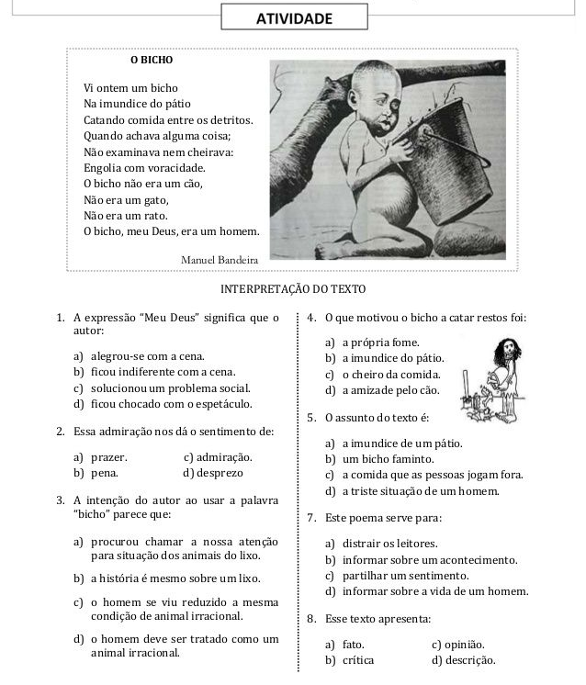

ANEXO 2 – 04/05/2021 – Atividade retirada do Blog do Profº Warles

EMEF. PROFª MARIA CÉLIA CABRAL AMARAL
NOME______________________________________ DATA__________ 5º ANO ____
AVALIAÇÃO DE PORTUGUÊS

Leia o texto abaixo e, a seguir, responda aos itens 1 e 2.

A Rã que queria ser tão forte quanto um Boi

Uma rã viu um boi, que lhe parecia ter um bom tamanho. Ela, que era tão forte quanto um ovo, invejosa, esticava-se, inflava-se e trabalhava para se igualar ao animal em tamanho.
Dizia para sua irmã: Olhe bem minha irmã, é o bastante? Diga-me, eu estou no ponto? Não, senhora. E assim, então? Ainda não. E agora? Você não chegou nem perto.
O animalzinho insignificante, inflou-se tanto que estourou.
Moral da história: Descubra seus próprios pontos fortes e os utilize a seu favor.

Adaptado do livro Fábulas de La Fontaine.

1- O que deu origem à história narrada foi o fato de
(A) a rã ser um animalzinho insignificante.
(B) a rã querer ser do tamanho de um boi.
(C) o animalzinho ser tão forte quanto um ovo.
(D) o animalzinho querer ser do tamanho de sua irmã.

2- A rã estourou porque
(A) era um animalzinho.
(B) era insignificante.
(C) encontrou um boi.
(D) inflou-se muito.

Leia o texto abaixo e, a seguir, responda.
História de “nunca acabar”
Tradição popular

Era uma vez um homem que tinha um buraco no dente; dentro desse buraco havia uma caixinha; dentro dessa caixinha havia um papelzinho; nesse papelzinho estava escrito assim: era uma vez um homem que tinha um buraco no dente; dentro desse buraco havia uma caixinha; dentro dessa caixinha havia um papelzinho; nesse papelzinho estava escrito assim: era uma vez um homem que tinha um buraco no dente...
Disponível em: Kanashiro, Áurea Regina. Projeto Pitanguá, São Paulo, 2005. Ed. Moderna, p. 204.
3- O emprego da reticência no final do texto indica
(A) continuidade.
(B) interrupção.
(C) certeza.
(D) dúvida.

Leia o texto abaixo
A causa da chuva (Millôr Fernandes)

Não chovia há muitos e muitos meses, de modo que os animais ficaram inquietos. Uns diziam que ia chover logo, outros diziam que ainda ia demorar. Mas não chegavam a uma conclusão.
— Chove só quando a água cai do telhado de meu galinheiro - esclareceu a galinha.
— Ora, que bobagem! - disse o sapo de dentro da lagoa. - Chove quando a água da lagoa começa a borbulhar suas gotinhas.
— Como assim? - disse a lebre. - Está visto que só chove quando as folhas das árvores começam a deixar cair as gotas d'água que têm dentro.
Nesse momento começou a chover.
— Viram? - gritou a galinha. — O telhado de meu galinheiro está pingando. Isso é chuva!
— Ora, não vê que a chuva é a água da lagoa borbulhando? - disse o sapo.
— Mas, como assim? - tornou a lebre — Parecem cegos! Não vêem que a água cai das folhas das árvores?

4- O trecho do texto que indica um fato é
(A) “...começou a chover.”
(B) “... diziam que ia demorar...”
(C) “... que bobagem!”
(D) “... diziam que ia chover...”

5- A ideia central do texto é apresentar uma discussão sobre
(A) o telhado do galinheiro.
(B) a chuva.
(C) a água da lagoa.
(D) as folhas das árvores.
Leia o texto abaixo.
Irapuru – o canto que encanta

Certo jovem, não muito belo, era admirado e desejado por todas as moças de sua tribo por tocar flauta maravilhosamente bem. Deram-lhe, então, o nome de Catuboré, flauta encantada. Entre as moças, a bela Mainá conseguiu o seu amor; casar-se-iam durante a primavera.
Certo dia, já próximo do grande dia, Catuboré foi à pesca e de lá não mais voltou.
Saindo a tribo inteira à sua procura, encontraram-no sem vida, à sombra de uma árvore, mordido por uma cobra venenosa. Sepultaram-no no próprio local.
Mainá, desconsolada, passava várias horas a chorar sua grande perda. A alma de Catuboré, sentindo o sofrimento de sua noiva, lamentava-se profundamente pelo seu infortúnio. Não podendo encontrar paz, pediu ajuda ao Deus Tupã. Este, então, transformou a alma do jovem no pássaro irapuru, que, mesmo com escassa beleza, possui um canto maravilhoso, semelhante ao som da flauta, para alegrar a alma de Mainá.
O cantar do irapuru ainda hoje contagia com seu amor os outros pássaros e todos os seres da natureza.
(Waldemar de Andrade e Silva. Lenda e mitos dos índios brasileiros. São Paulo: FTD, 1997.)

6- Catuboré foi à pesca e de lá não mais voltou porque
(A) apaixonou-se por uma índia de outra tribo.
(B) encontrou uma flauta encantada.
(C) dormiu à sombra de uma árvore.
(D) foi mordido por uma cobra.

7- No trecho “Deram-lhe, então, o nome de Catuboré, flauta encantada.” do primeiro parágrafo do texto “Irapuru – o canto que encanta”, o termo destacado se refere
(A) ao grande dia.
(B) ao certo jovem.
(C) à bela Mainá.
(D) a sua tribo.

8- Para conceder a paz a Catuboré, o Deus Tupã
(A) transformou a alma do jovem no pássaro irapuru.
(B) desapareceu com todas as cobras venenosas.
(C) criou a primavera para celebrar o casamento.
(D) convocou toda a tribo para tocar flauta.

Leia os textos abaixo e, a seguir, responda aos itens 1 e 2.

Texto I
[...]

Se possível plante árvores
Cuide bem dessa semente
Troque a lâmpada comum
Por do tipo fluorescente
Que além de economizar
Deixa a terra mais contente.

Cuide bem de nossa água
Nosso bem primordial
Desperdício é loucura
Seja em banho ou no quintal
E informe a todo mundo
Que mudar é essencial.
César Obeid. Aquecimento global não dá rima como legal. São Paulo: Moderna, 2008.

Texto II
Disponível em: <http://blogs.piraidigital.com.br/epitacio/category/meio-ambiente/>. Acesso em: 25 nov. 2015.

9- Os dois textos falam
(A) do cuidado com a nossa água.
(B) das riquezas do planeta Terra.
(C) dos maus tratos com a natureza.
(D) da preservação do meio ambiente.

10- No trecho do texto I “Seja em banho ou no quintal”, a expressão sublinhada indica
(A) lugar.
(B) modo.
(C) tempo.
(D) dúvida

Anexo 3- 06/05/2021- Atividade retirada do Blog do Profº Warles

PROFª MARIA CÉLIA CABRAL AMARAL DATA:_____/_____/2021
NOME:________________________________________ TURMA: 5ºANO ____
ATIVIDADE DIAGNÓSTICA DE MATEMÁTICA

- O gráfico abaixo mostra a quantidade de pontos feitos pelos times A, B, C e D no campeonato de futebol da escola.
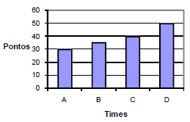
De acordo com o gráfico, quantos pontos o time C conquistou?
(A) 50
(B) 40
(C) 35
(D) 30

2- Num pacote de balas contendo 10 unidades, o peso líquido é de 49 gramas. Em 5 pacotes teremos quantos gramas?
(A) 59
(B) 64
(C) 245
(D) 295

- A mãe da Fernanda está doente e ficará duas semanas sem poder fazer bolinhos pra ela. Quantos dias Fernanda ficará sem comer bolinhos?
- 14
- 7
- 10
- 20

- Escreva o seguinte número por extenso, 90.000.000:
- Nove mil
- Noventa mil
- Novecentos mil
- Noventa milhões

5-Silvia está juntando dinheiro para comprar um livro. Ela precisa juntar três notas de 10 reais, quatro notas de 2 reais e três moedas de 50 centavos para comprar o livro. O livro custa
(A) R$ 38,00.
(B) R$ 38,50.
(C) R$ 39,00.
(D) R$ 39,50.

- Uma professora tem 35 alunos, para fazer um trabalho ela pediu para que a turma se dividisse em grupos de 5 crianças. Quantos grupos foram formados?
- 5
- 10
- 7
- 3

- Comprei um caderno por R$ 3,00, uma caneta por R$ 1,50, uma lapiseira por R$ 2,50 e uma borracha por R$ 0,90. Quanto gastei ao todo?
- R$ 10,90
- R$ 7,90
- R$ 5,90
- R$ 8,90

- Observe o seguinte calendário e responda, quantos dias compõem o mês abaixo:
DOMINGO | SEGUNDA-FEIRA | TERÇA-FEIRA | QUARTA-FEIRA | QUINTA-FEIRA | SEXTA-FEIRA | SÁBADO
 |  |  |  | 01 | 02 | 03
04 | 05 | 06 | 07 | 08 | 09 | 10
11 | 12 | 13 | 14 | 15 | 16 | 17
18 | 19 | 20 | 21 | 22 | 23 | 24
25 | 26 | 27 | 28 | 29 | 30 | 31

- 12
- 15
- 30
- 31

- Os funcionários de uma loja receberam o aumento do salário, e passaram a receber R$ 850,00. Sabendo-se que esta loja emprega 5 funcionários, quanto essa empresa pagará de salário este mês?
- R$ 6789,00
- R$ 4250,00
- R$ 6749,00
- R$ 4349,00

- Pedro tem uma reunião de trabalho em uma cidade distante. Sabendo que leva-se 2 horas para chegar a esta cidade, a que horas ele tem que sair de casa se sua reunião é as 10 horas?
- 10:00
- 8:00
- 6:00
- 9:00

- Este gráfico apresenta o perfil de altitude de alguns dos morros da cidade do Rio de Janeiro. O número de metros que o Morro Pão de Açúcar tem a mais que o seu vizinho, Morro da Urca, é de

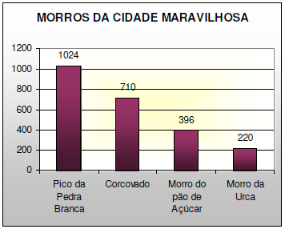
(A ) 176 m.
(B) 196 m.
(C) 314 m.
(D) 490 m.

Anexo 4 – 06/05/2021- Atividade retirada do Slideshare
PROFª MARIA CÉLIA CABRAL AMARAL DATA:_____/_____/2021
NOME:________________________________________ TURMA: 5ºANO ____
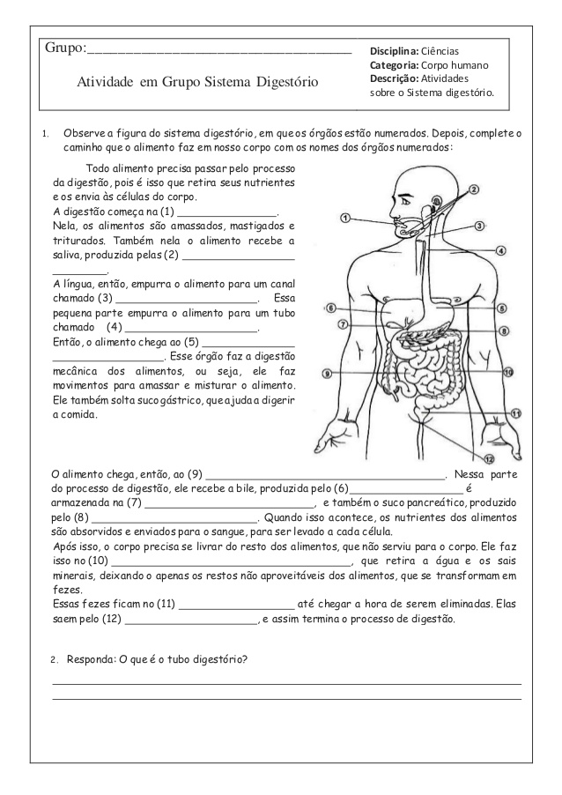
ATIVIDADE DIAGNÓSTICA DE CIÊNCIAS

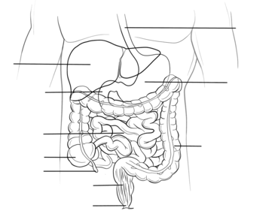
2- PINTE O DESENHO ABAIXO E ESCREVA O NOME DE SEUS ÓRGÃOS.

ANEXO 5- 07/05/2021 – Atividade retirada do Pinterest.

PROFª MARIA CÉLIA CABRAL AMARAL DATA:_____/_____/2021
NOME:________________________________________ TURMA: 5ºANO ____
ATIVIDADE DIAGNÓSTICA DE GEOGRAFIA
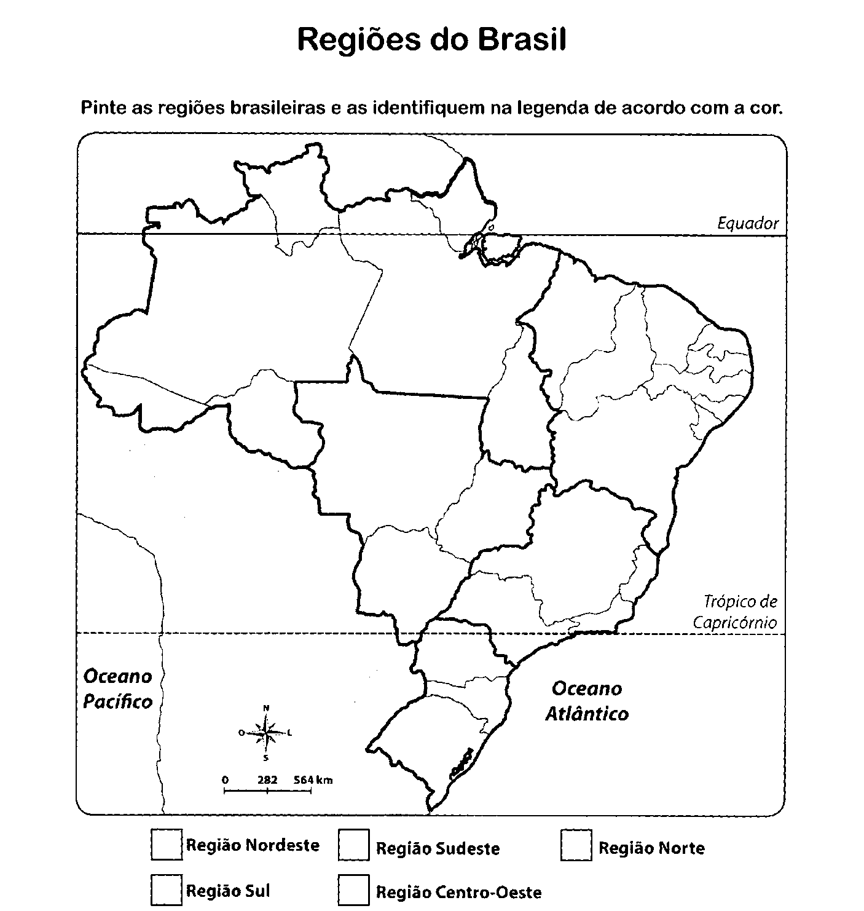

PINTE NO MAPA ACIMA:
- CADA REGIÃO DE ACORDO COM AS CORES PEDIDAS: NORTE- VERDE; NORDESTE- ROSA; CENTRO-OESTE- AMARELO; SUDESTE- VERMELHO; SUL- LARANJA, DEPOIS COMPLETE A LEGENDA.
- OS OCEANOS DEVEM SER PINTADOS DE AZUL;
- PAÍSES QUE FAZEM DIVISA COM O BRASIL, PINTAR DE CINZA;
- COLOCAR DENTRO DE CADA ESTADO SUA RESPECTIVA SIGLA.
Anexo 6– 07/05/2021 - Atividade retirada do Slideshare
PROFª MARIA CÉLIA CABRAL AMARAL DATA:_____/_____/2021
NOME:________________________________________ TURMA: 5ºANO ____
ATIVIDADE DIAGNÓSTICA DE HISTÓRIA
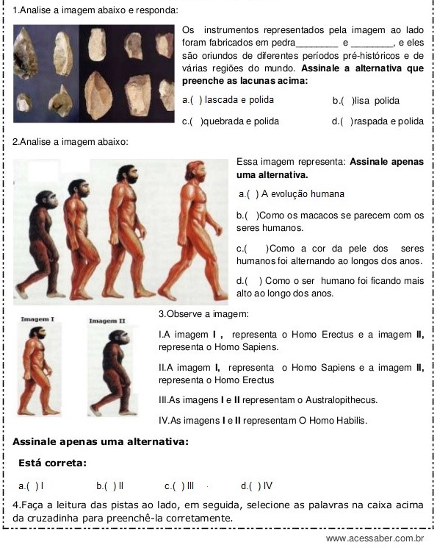

ANEXO 7 - 07/05/2021 – Atividade retirada do Pinterest.

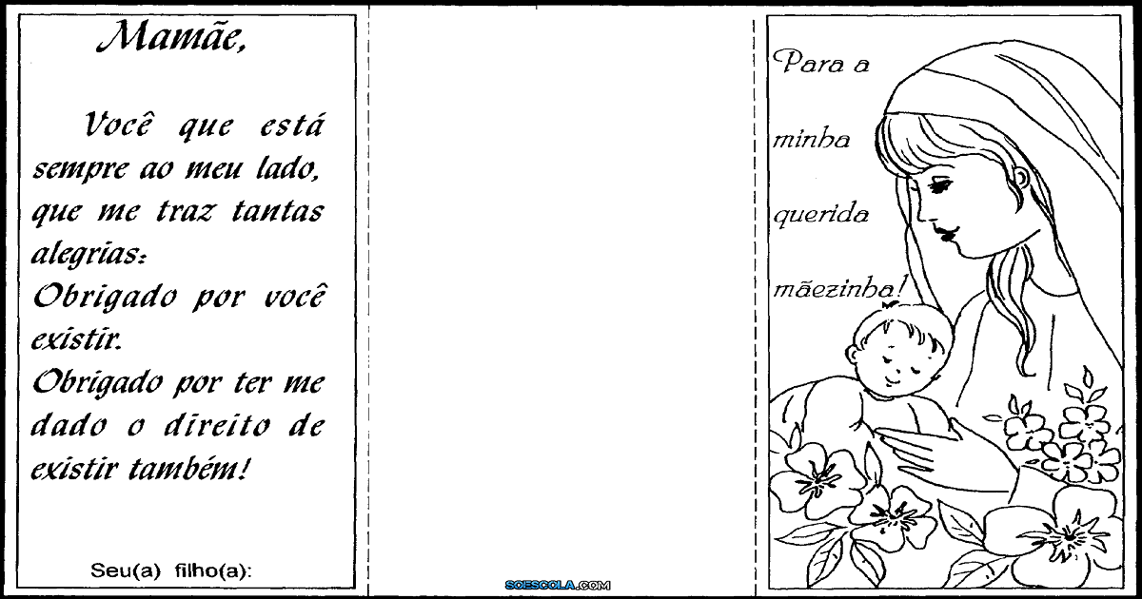
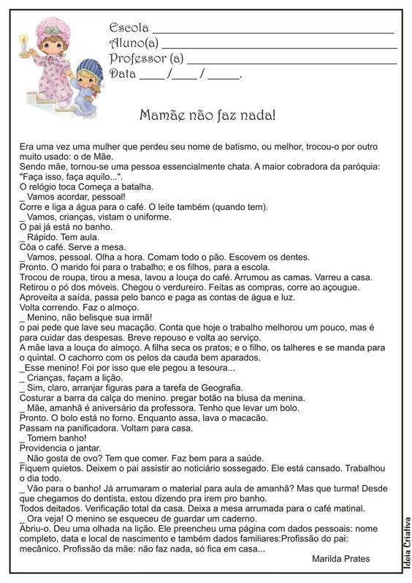
Anexo 8– 10/05/2021- Atividade retirada do Ideia Criativa
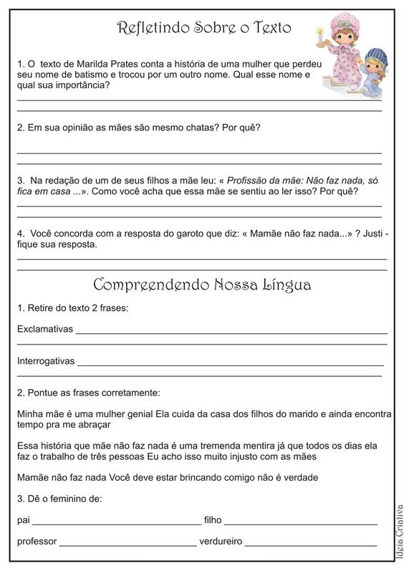

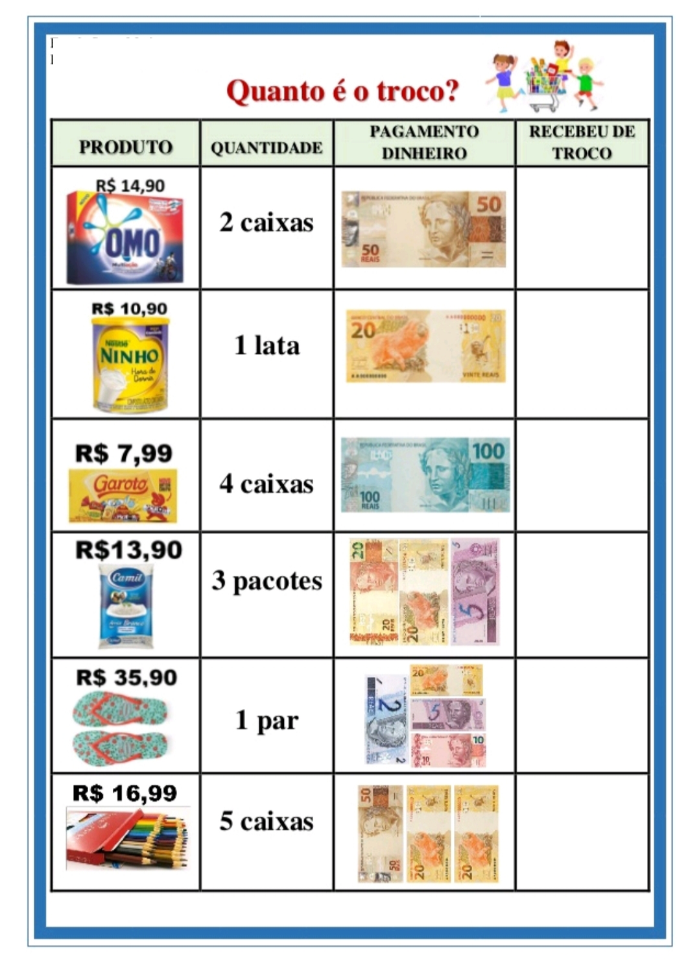
Anexo 9- 11/05/2021- Atividade retirada de MARY.BLOGSPOT.COM

Anexo10 –12/05/2021 – Atividade retirada do PINTEREST
PROFª MARIA CÉLIA CABRAL AMARAL DATA:_____/_____/2021
NOME:________________________________________ TURMA: 5ºANO ____
Trabalho de Ciências- “PIRÂMIDE ALIMENTAR”

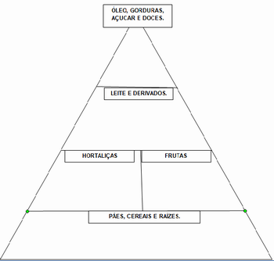

PINTE OS ALIMENTOS QUE FAZEM PARTE DA PIRÂMIDE ALIMENTAR, RECORTE-OS E COLE NOS LUGARES CORRETOS.
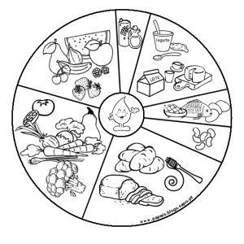

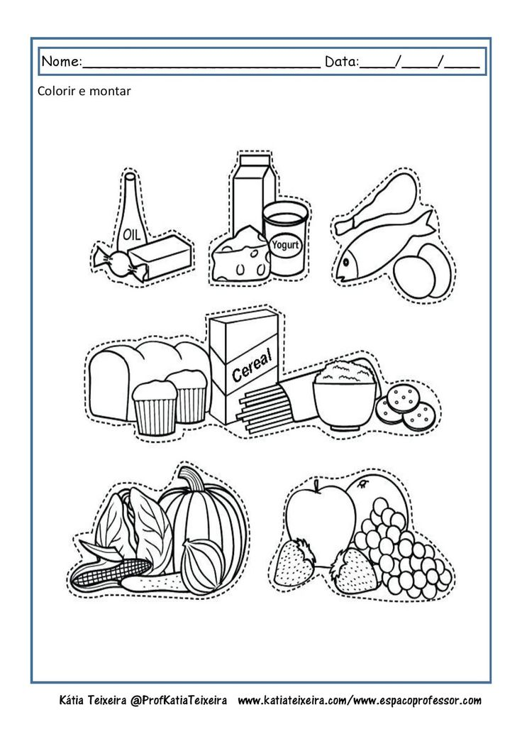

Anexo 11 –13/05/2021 – Atividade retirada do EDUCAMAISBRASIL

Pinturas e gravuras que datam do período Paleolítico

Arte rupestre é a denominação das criações artísticas realizadas no período pré-histórico, principalmente entre o Paleolítico (40.000 a.C.) e o Neolítico (10.000 a 6.000 a.C.). Era caracterizada por pinturas e gravuras feitas em paredes e rochas de cavernas, bem como ao ar livre, e retratavam os costumes e práticas humanas daquela época.
É possível encontrar registros de arte rupestre espalhados por todo o planeta. Entretanto, é difícil precisar a data exata da maioria das pinturas e gravuras rupestres já localizadas, pois a técnica utilizada para essa identificação – a datação em carbono – pode não ser tão precisa em decorrência de possíveis contaminações. Mas, especialistas acreditam que elas começaram depois da criação de objetos artísticos, como artefatos em osso ou pedra esculpida.
A importância da arte rupestre para a humanidade é imensa. Além de fornecer dados e informações sobre o estilo de vida e o desenvolvimento da arte do homem pré-histórico, auxilia nos estudos sobre o comportamento nas situações mais extremas.

Primeiros registros da arte rupestre

Os primeiros registros de arte rupestre datados da Pré-História foram encontrados na Caverna de Altamira, na Espanha, há aproximadamente 150 anos, pelo farmacêutico, botânico e arqueólogo espanhol Marcelino Sanz De Sautuola.
Na época em que foram descobertos, os estudiosos não acreditaram na autenticidade das imagens e questionaram a capacidade do homem primitivo de criar algum tipo de arte. Porém, no século XX, aquelas pinturas e gravuras encontradas foram aceitas como realizadas pelo homem pré-histórico.
Atualmente, afirma-se que a arte rupestre teve início com a chegada do homem de Cro-Magnon (população primitiva do homo sapiens) à Europa. As pinturas mais antigas estão localizadas na Caverna De Chauvet, na França e estima-se que foram criadas há cerca de 32 mil anos.

Características das "pinturas das cavernas"
A arte rupestre era realizada de duas maneiras: por meio de pinturas feitas em superfícies lisas com pigmentos e por gravuras feitas nas rochas em baixo relevo. Ambas retratavam a vida e o cotidiano da época, além de apresentarem também desenhos abstratos que alguns especialistas acreditam possuírem cunho ritualístico ou mágico.
As imagens representavam animais selvagens, como bisões, cavalos, cervos, entre outros, que surpreendem pelo tamanho e realismo. Um exemplo é a pintura de um bisão na Caverna de Altamira. Outros apresentavam flechas marcando pontos vitais dos animais.
As figuras humanas aparecem em menor quantidade, sempre em imagens que representam dança, caça ou luta. Além disso, são encontradas também mãos humanas.

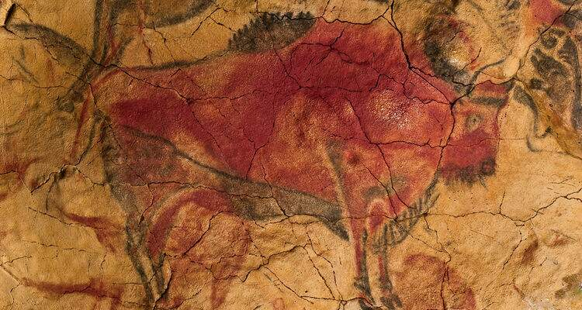
ATIVIDADE
APÓS A LEITURA E COLAGEM DO TEXTO NO CADERNO, FAÇA UM DESENHO RUPESTRE, COM MUITA CRIATIVIDADE E CAPRICHO.

Anexo 12 –13/05/2021 – Atividade retirada do EDUCAÇÃO E TRANSFORMAÇÃO

